
EXAMEN ANALISIS 2 BACHILLERATO CC.SS
ANOTACIONES:
- Se permite el uso de calculadora que no sean programables, ni graficas ni con capacidad para almacenar o transmitir datos. No obstante, todos los procesos conducentes a la obtención de resultados deben estar suficientemente justificados.
- Durante el examen no se permitirá el prestado de calculadoras entre estudiantes.
- La mera descripción del planteamiento, sin que se lleve a cabo de manera efectiva la resolución, no es suficiente para obtener una valoración completa del ejercicio.
- En los ejercicios en los que se pueda expresamente una deducción razonada, la mera aplicación de una formula no será suficiente para obtener una valoración completa de los mismos.
- Los errores cometidos en un apartado, por ejemplo, en el calculo del valor de un cierto parámetro, no se tendrán en cuenta en la calificación de los desarrollos posteriores que puedan verse afectados, siempre que resulten de una complejidad equivalente.
- Los errores en las operaciones aritméticas elementales se penalizarán con un máximo de 0,25 puntos en cada ejercicio.
- Si se realizan ejercicios de las dos opciones solo se evaluará los ejercicios de la misma opción que el primero que aparezca físicamente en el papel del examen.


OPCION A
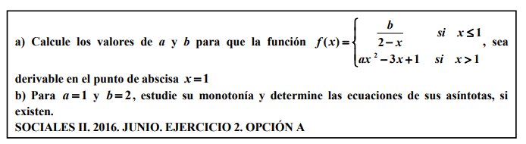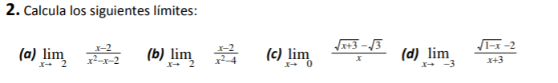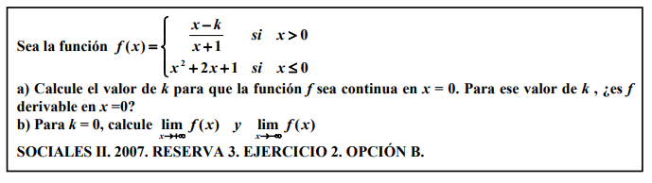
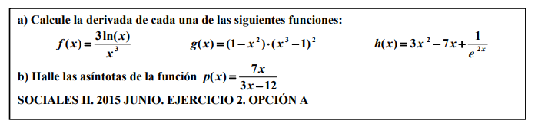
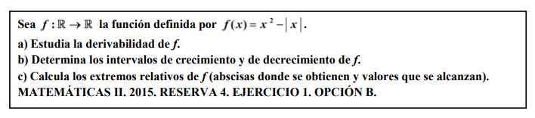

OPCIÓN B

